**CAPÍTULO III: DESARROLLO**

**3.1 Capturas de la Aplicación (Documentación completa del desarrollo, Scripts, Sprites, Prefabs e imágenes)**

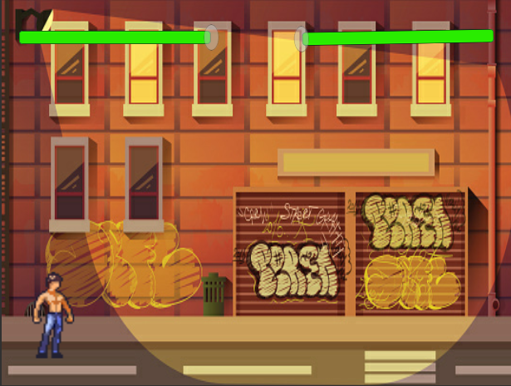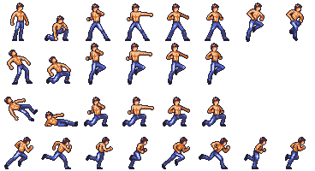

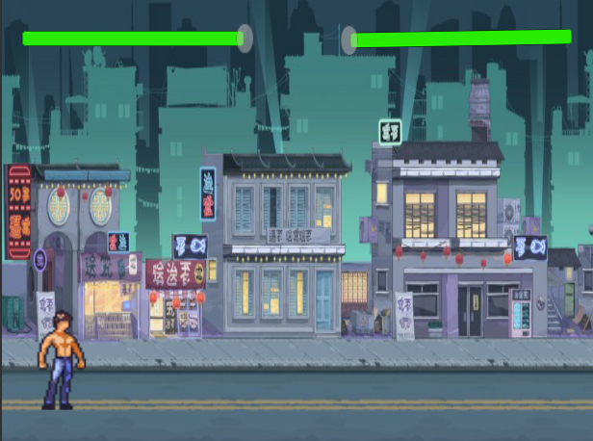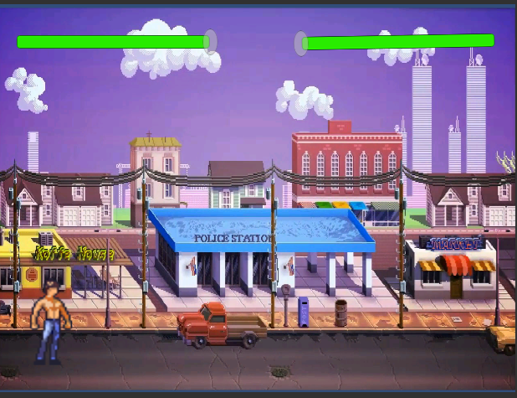

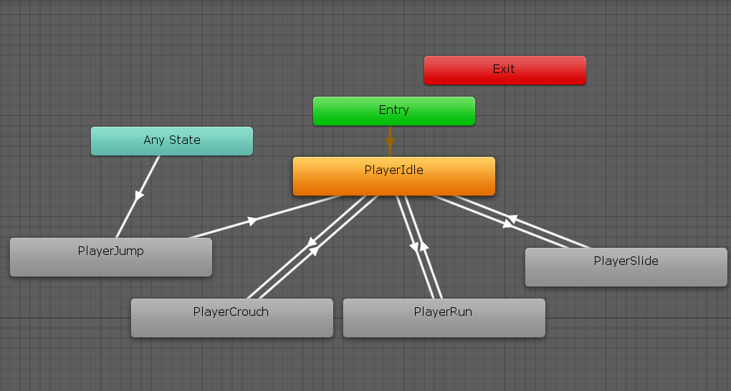

**Script movimiento del personaje**

| using System.Collections;  using System.Collections.Generic;  using UnityEngine;  public class MovesPlayer : MonoBehaviour  {  public int runSpeed = 1;  float horizontal;  float vertical;  Animator animator;  bool facingRight;  bool IsCrouching;  void Awake()  {  animator = GetComponent<Animator>();  }  void Update()  {  horizontal = Input.GetAxis("Horizontal");  vertical = Input.GetAxis("Vertical");  animator.SetFloat("Speed", Mathf.Abs(horizontal != 0 ? horizontal : vertical));    if(Input.GetButton("Crouch") && (vertical==0 && horizontal==0))  {  IsCrouching = true;  animator.SetBool("IsCrouching", IsCrouching);  }  else if (Input.GetButtonUp("Crouch"))  {  IsCrouching = false;  animator.SetBool("IsCrouching", IsCrouching);  }  }  void FixedUpdate()  {  if((vertical !=0 || horizontal !=0) && !IsCrouching) {  Vector3 movement = new Vector3(horizontal*runSpeed, vertical*runSpeed,0.0f);  transform.position = transform.position+movement*Time.deltaTime;  }  Flip(horizontal);  }  private void Flip (float horizonatl)  {  if(horizontal<0 && !facingRight || horizontal>0 && facingRight)  {  facingRight=!facingRight;  Vector3 scale = transform.localScale;  scale.x = -1;  transform.localScale = scale;  }  }  } |
| --- |

**3.2 Prototipos**

**Lo-Fi (Low-Fidelity)**

· Primer prototipo con el jugador movible en un escenario.

· Segundo prototipo con el jugador, enemigos, mecánica de pelea(vida,golpes,etc) en un nivel.

· Tercer prototipo con items coleccionables, efectos de sonido, música, ambientación y pantalla de inicio

**Hi-Fi (High-Fidelity)**

· Primer prototipo con el primer nivel terminado

· Segundo prototipo con el segundo nivel terminado.

· Tercer prototipo con el tercer nivel terminado

**3.3 Perfiles de Usuarios**

Dirigido a Usuarios amantes a la acción, aventura, pelea.

**3.4 Usabilidad**

**Controles:**



**3.5 Test**

Para la realización de este test se llevaron a cabo una serie de pruebas utilizando una serie de personas como objetos de prueba, para que estos probasen el juego y llenaran un formulario con las calificaciones que estos considerasen.

Para este test se tomarán en cuenta distintos puntos:

* La jugabilidad
* La dificultad
* El control del personaje
* Guía del usuario
* La información proporcionada por el juego
* Diseño visual
* La coherencia

Con el objetivo de conseguir un análisis completo, se evalúa cada uno de los apartados del 1 al 5, siendo la puntuación del 5 como la más favorable y la 1 como la menor.

**TEST 1: 1er prototipo**

**-1er individuo**

| Sexo | Hombre |
| --- | --- |
| Edad | 24 |
| Estudios | Estudiante universitario |
| Pasatiempos | jugar a videojuegos |

**-Resultados**

| Jugabilidad | 3 |
| --- | --- |
| Dificultad | 0 |
| Control del personaje | 4 |
| Guia del usuario | 0 |
| Info. proporcionada por el juego | 0 |
| Diseño visual | 5 |
| Coherencia | 0 |

**-2do individuo**

| Sexo | Mujer |
| --- | --- |
| Edad | 18 |
| Estudios | Bachiller |
| Pasatiempos | Ver peliculas de terror |

**-Resultados**

| Jugabilidad | 2 |
| --- | --- |
| Dificultad | 0 |
| Control del personaje | 3 |
| Guia del usuario | 0 |
| Info. proporcionada por el juego | 0 |
| Diseño visual | 4 |
| Coherencia | 0 |

**-Puntuación del 1er test**

| Jugabilidad | 2.5 |
| --- | --- |
| Dificultad | 0 |
| Control del personaje | 3.5 |
| Guia del usuario | 0 |
| Info. proporcionada por el juego | 0 |
| Diseño visual | 4.5 |
| Coherencia | 0 |

Las puntuaciones obtenidas sobre la jugabilidad y el control del personaje resultaron ser bajas, por lo que en el 2do test se deben mejorar estos aspectos.

**TEST 2: 2do prototipo**

**-1er individuo**

| Sexo | Hombre |
| --- | --- |
| Edad | 24 |
| Estudios | Estudiante universitario |
| Pasatiempos | jugar a videojuegos |

**-Resultados**

| Jugabilidad | 3 |
| --- | --- |
| Dificultad | 3 |
| Control del personaje | 4 |
| Guia del usuario | 3 |
| Info. proporcionada por el juego | 3 |
| Diseño visual | 5 |
| Coherencia | 3 |

**-2do individuo**

| Sexo | Mujer |
| --- | --- |
| Eddad | 18 |
| Estudios | Bachiller |
| Pasatiempos | Ver peliculas de terror |

**-Resultados**

| Jugabilidad | 3 |
| --- | --- |
| Dificultad | 3 |
| Control del personaje | 4 |
| Guia del usuario | 3 |
| Info. proporcionada por el juego | 4 |
| Diseño visual | 4 |
| Coherencia | 3 |

**-Puntuación del 2do test**

| Jugabilidad | 3 |
| --- | --- |
| Dificultad | 3 |
| Control del personaje | 4 |
| Guia del usuario | 3 |
| Info. proporcionada por el juego | 3.5 |
| Diseño visual | 4.5 |
| Coherencia | 3 |

Con los datos obtenidos en este segundo test hemos visto un aumento en el puntaje de la jugabilidad y el control del personaje, también se tomaron en cuenta las demás características del formulario. para el próximo test se espera aumentar más los puntajes.

**TEST 3: 3er prototipo**

**-1er individuo**

| Sexo | Hombre |
| --- | --- |
| Edad | 24 |
| Estudios | Estudiante universitario |
| Pasatiempos | jugar a videojuegos |

**-Resultados**

| Jugabilidad | 4 |
| --- | --- |
| Dificultad | 3 |
| Control del personaje | 4 |
| Guia del usuario | 4 |
| Info. proporcionada por el juego | 4 |
| Diseño visual | 5 |
| Coherencia | 4 |

**-2do individuo**

| Sexo | Mujer |
| --- | --- |
| Edad | 18 |
| Estudios | Bachiller |
| Pasatiempos | Ver peliculas de terror |

**-Resultados**

| Jugabilidad | 4 |
| --- | --- |
| Dificultad | 3 |
| Control del personaje | 4 |
| Guia del usuario | 3 |
| Info. proporcionada por el juego | 4 |
| Diseño visual | 4 |
| Coherencia | 4 |

**-Puntuación del 3er test**

| Jugabilidad | 4 |
| --- | --- |
| Dificultad | 3 |
| Control del personaje | 4 |
| Guia del usuario | 3.5 |
| Info. proporcionada por el juego | 4 |
| Diseño visual | 4.5 |
| Coherencia | 4 |

Con los datos obtenidos en este 3er test se vio un mayor aumento en las puntuaciones de la jugabilidad, coherencia entre otras. Los datos obtenidos nos dan una buena señal sobre el resultado final del juego.

**3.6 Versiones de la Aplicación**

Se estará lanzando la primera versión del jugo 1.0, en casos futuros se le irán haciendo actualizaciones que mejorarán la experiencia del juego y su dificultad

**Link del repositorio:** <https://github.com/stevenYnher/proyecto-final-videojuegos>